PHÂN QUYỀN TRÊN WEB HỖ TRỢ VẬN HÀNH
- Thiết kế Database
- [dbo].Users: Danh mục user truy cập
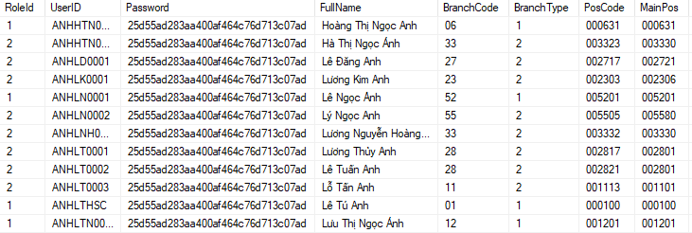
- [auth].Actions: Danh mục các quyền trên chức năng
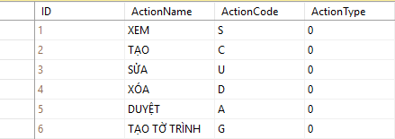
- [auth]. Permissions: Danh mục các chức năng trên phần mềm
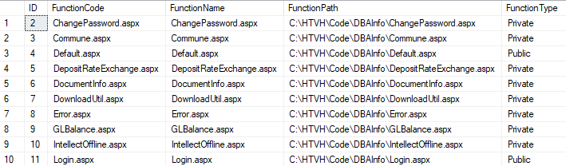
- [auth].Roles: Nhóm quyền
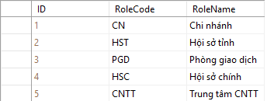
- [auth]. RolePermission: Gán quyền chức năng với nhóm quyền
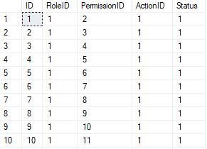
- [auth]. RoleUsers: Gán user theo nhóm quyền
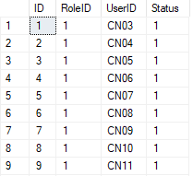
- VIEW: vPermission: View chứa chi tiết thông tin user đã được gắn quyền với các chức năng
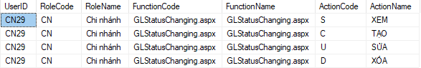
- Các hàm dùng chung
  - Kiểm tra user là thuộc roles nào
/// <summary>
/// Kiểm tra user có phải user chi nhánh
/// </summary>
/// <param name="userId"></param>
/// <returns></returns>
public bool CheckBranchUser(string userId)

/// <summary>
/// Kiểm tra user có phải user Hội sở tỉnh
/// </summary>
/// <param name="userId"></param>
/// <returns></returns>
public bool CheckMainPosUser(string userId)

/// <summary>
/// Kiểm tra user có phải user Phòng giao dịch
/// </summary>
/// <param name="userId"></param>
/// <returns></returns>
public bool CheckSubPosUser(string userId)

/// <summary>
/// Kiểm tra user có phải user Hội sở chính
/// </summary>
/// <param name="userId"></param>
/// <returns></returns>
public bool CheckHOUser(string userId)

  - Lấy danh sách quyền của user trên một chức năng
public List<vPermissions> GetPermissionsByUser(string userId, string functionCode)

  - Lấy danh sách quyền của user trên tất cả các chức năng
public List<vPermissions> GetPermissionsByUser(string userId)

- Xử lý trên code
Với thiết kế như trên chúng ta có thể xử lý được:
- Xác định user là thuộc cấp nào: Chi nhánh, PGD, HST, …
- Xác định được user có những quyền j trên một chức năng cụ thể (XEM, SỬA, XÓA, PHÊ DUYỆT, …)
- Xác định được PosCode và MainPos của user tương ứng

